|  |  |
| --- | --- |
| NOME COMPLETO | RA |
| Alex Buarque | 01191 |
| Fernanda Esteves | 01191 |
| João Pedro | 01191 |
| Laís Silva | 01191 |
| Raissa Arantes | 01191040 |
| Vitor Leonardo | 01191 |

# **Exercício para ser realizado em sala de aula**

Exercício de fixação baseado no conteúdo da Aula 1 – Introdução a UX.

Subir 1 arquivo por Grupo.

As justificativas e soluções propostas precisam ter entre 1 e 3 linhas.

# Metas de interface:

## Pesquisa

Pesquise um ou Website que seja concorrente ou similar ao projeto de vocês atual ou passado. (pode ter: Web Chat, BOT, App). Também pode ser outro site que não tenha relação com seu projeto, mas é importante vocês terem algum conhecimento sobre o setor (exemplo: não faz sentido analisar um site de logística, se você não entender nada do tema).

Adicione neste espaço prints de tela ou URLs do site/páginas analisado(as).

Site escolhido: <https://www.softplan.com.br/stip/>

Prints de tela:

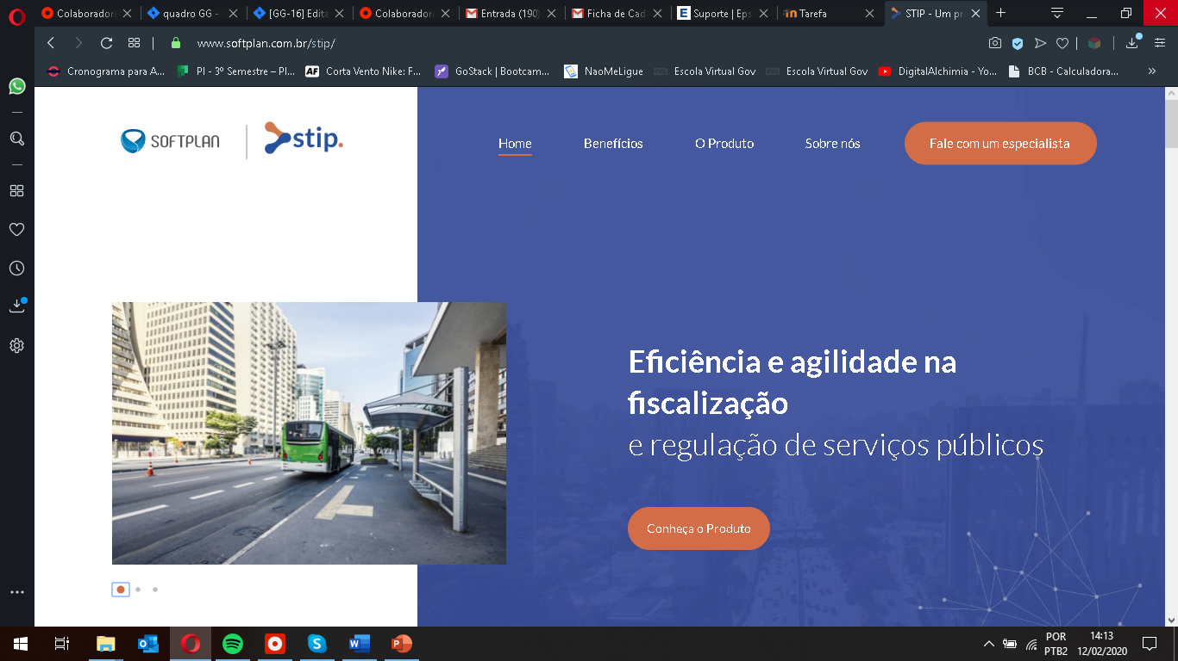

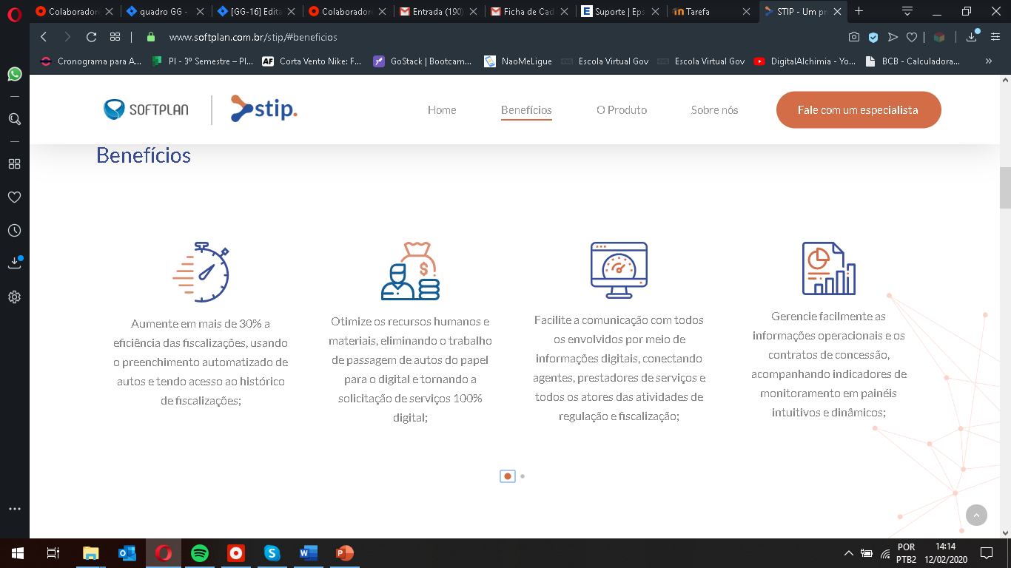

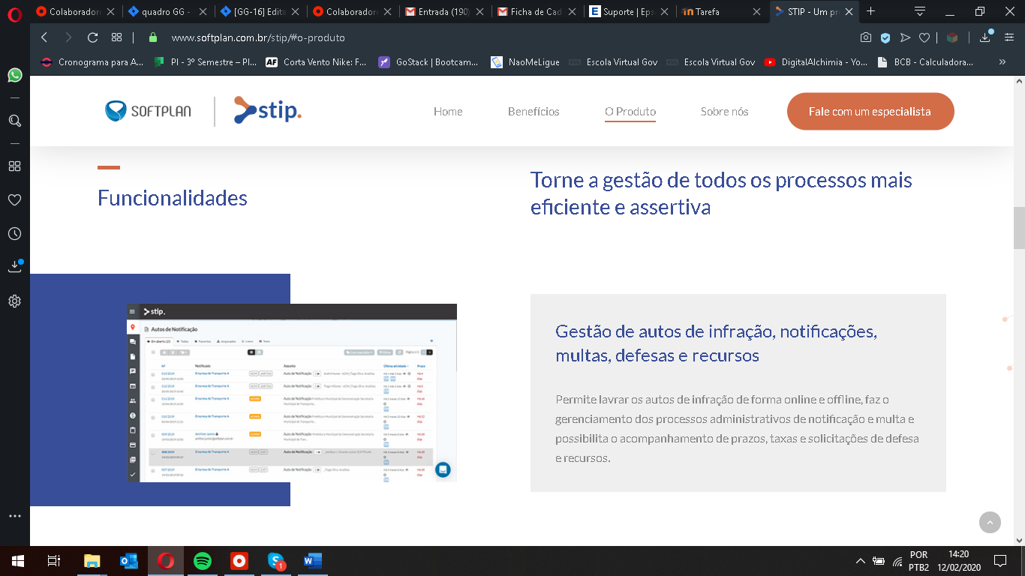

## Metas de Interface

Analise o site com base nas metas abaixo.

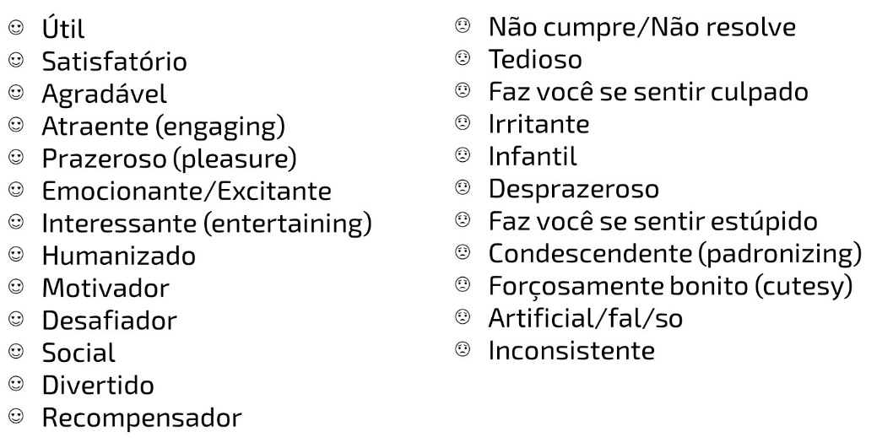

Escolha 3 itens (metas boas) + 3 itens (metas ruins), descreva abaixo e justifique o porquê a meta é desejável ou indesejável, ou seja, a experiência do grupo.

Meta 1 - Desejável:

Meta 1 - Justificativa:

Meta 2 - Desejável:

Meta 2 - Justificativa:

Meta 3 - Desejável:

Meta 3 - Justificativa:

Meta 4 - Indesejável:

Meta 4 - Justificativa:

Meta 5 - Indesejável:

Meta 5 - Justificativa:

Meta 5 - Indesejável:

Meta 5 - Justificativa:

## Plano de Ação

Agora, olhe para os itens ruins, com base nos princípios abaixo, proponha soluções para melhorar a experiência do usuário.

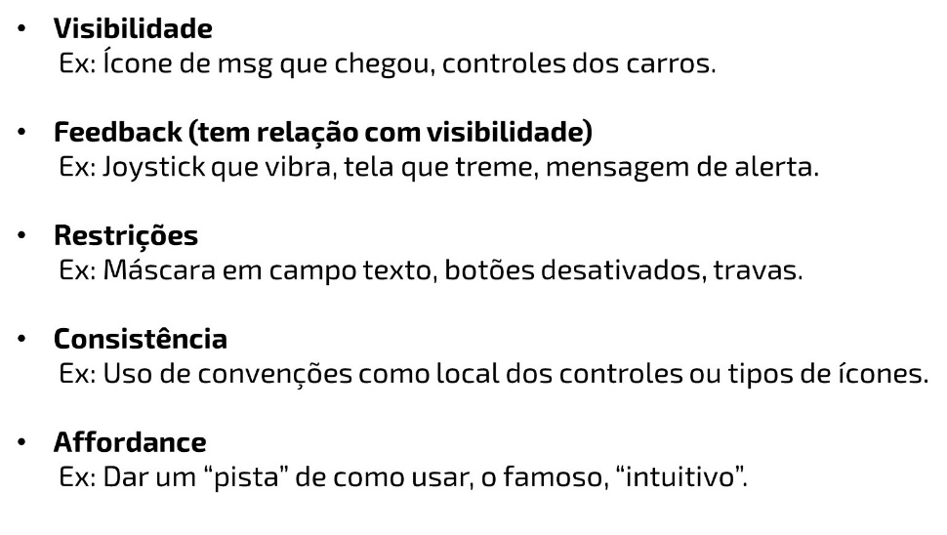

Meta 4 - Indesejável:

Meta 4 – Solução Proposta:

Meta 5 - Indesejável:

Meta 5 – Solução Proposta:

Meta 5 - Indesejável:

Meta 5 – Solução Proposta: